**Laporan Praktikum Data Warehouse**

**Jobsheet 2**



Oleh :

Danica Nasywa Putriniar (2341760122)

Kelas SIB 2B / 05

**PROGRAM STUDI D-IV SISTEM INFORMASI BISNIS JURUSAN TEKNOLOGI INFORMASI**

**POLITEKNIK NEGERI MALANG**

Jl. Soekarno Hatta No.9, Jatimulyo, Kec. Lowokwaru, Kota Malang, Jawa Timur 65141

1. **Studi Kasus 1**

LegendVehicle merupakan perusahan jual-beli tukar-tambah kendaraan klasik. Perusahaan ini memiliki cabang di berbagai negara. LegendVehicle memiliki sistem informasi ERP sendiri. Salah satu modul dari sistem ERP tersebut adalah modul penjualan. Desain database dari modul tersebut adalah sebagai berikut:

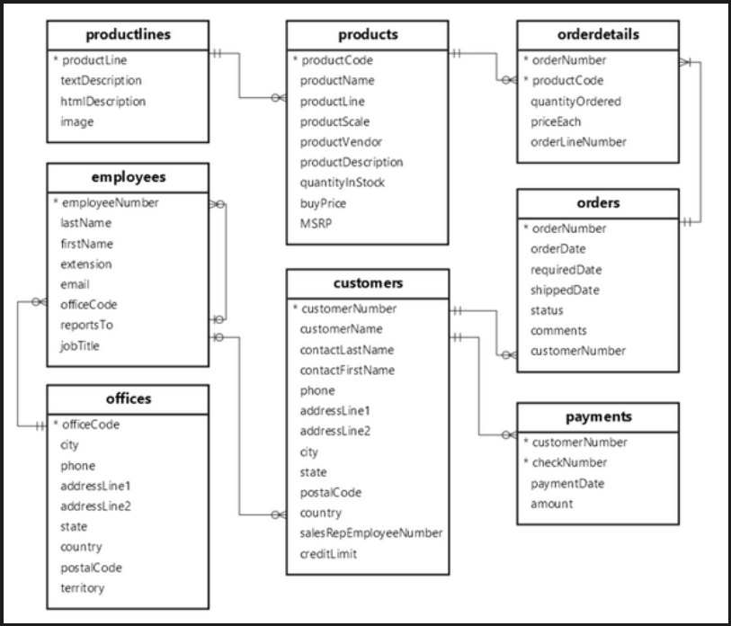

Gambar desain modul penjualan

Selain itu proses penjualan kendaraan pada perusahaan tersebut bukan hanya melalui showroom cabang, melainkan reseller-reseller bebas lainnya.

1. **Tugas 1**
2. Import data perusahaan tersebut pada DBMS MySQL!

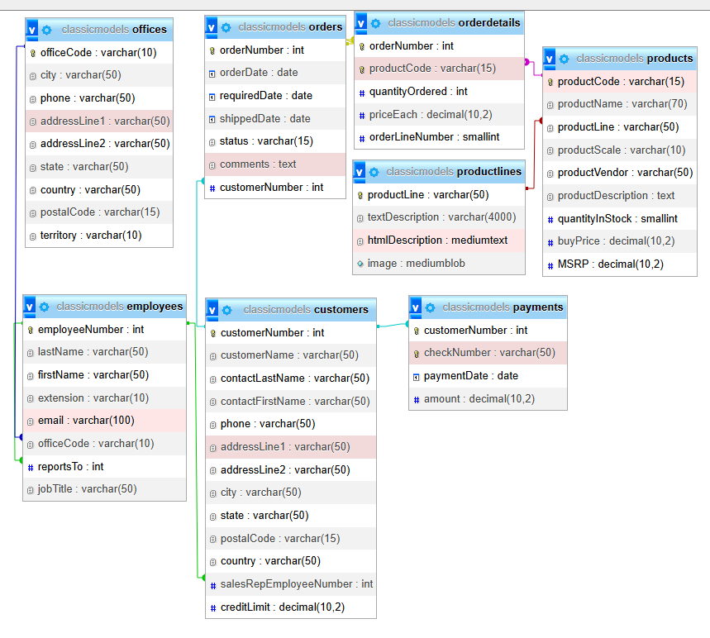

1. analisa hubungan setiap tabel nya!

|  |  |  |
| --- | --- | --- |
| Tabel 1 | Tabel 2 | Jenis Relasi |
| productlines | products | one to many |
| Products | orderdetails | One to many |
| orederdetails | order | Many to one |
| order | customers | Many to one |
| payments | customers | Many to one |
| customer | employees | Many to many |
| employees | offices | Many to one |
| employees | employees | Hierarchical |

1. Analisa jumlah field pada setiap tabel!

|  |  |
| --- | --- |
| Nama Tabel | Jumlah Field |
| productlines | 4 |
| products | 9 |
| orderdetails | 5 |
| order | 7 |
| customers | 13 |
| payments | 4 |
| employees | 8 |
| offices | 9 |

1. **Praktikum 1**
2. Jalankan query berikut pada DBMS MySql yang telah tersedia data Perusahaan LegendVehicle.

maka hasil dari query tersebut adalah data Employee beserta Manajernya dan Customer yang ia miliki.

SELECT *FROM employees employe, employes manager, customer cust

WHERE employee.reportsTo=manager.employeeNumber AND employee.employeeNumber=cust.salesRepEmployeeNumber;

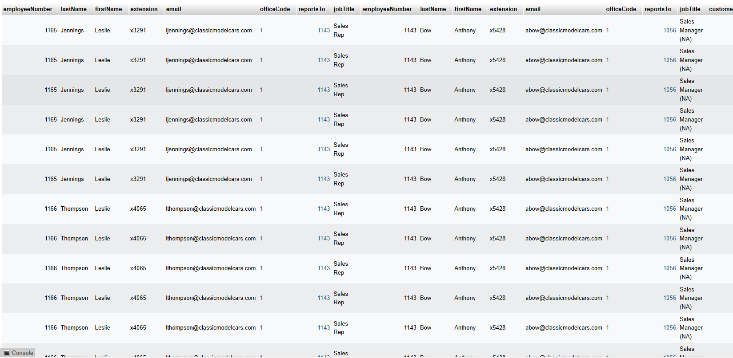

Perhatikan hasil data dengan seksama.

1. Buka tab baru pada browser untuk melakukan eksekusi query berikut:

dari hasil query diatas maka akan ditemukan atasan dari setiap pegawai.

Copy

SELECT manager.employeeNumber as id_manager,

CONCAT(manager.firstName," ,manager.lastName) as Manager,employee.employeeNumber as id_staff,

CONCAT(employee.firstName," ",employee.lastName) as staff FROM employees employee, employees manager

WHERE employee.reportsTo=manager.employeeNumber

ORDER BY manager.firstName;

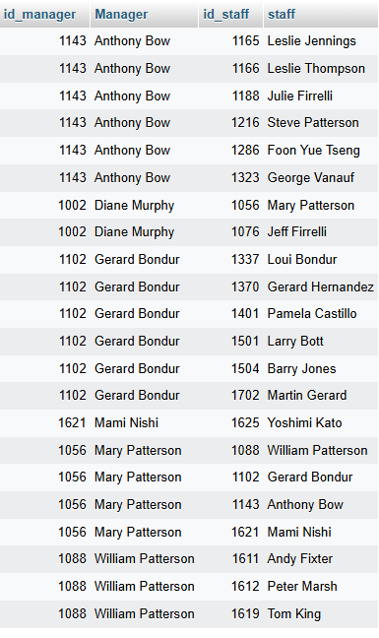

1. **Tugas 2**
2. Gambarlah hirarki organisasi berdasarkan atasan dari setiap pegawai sesuai dengan hasil prkatikum diatas!

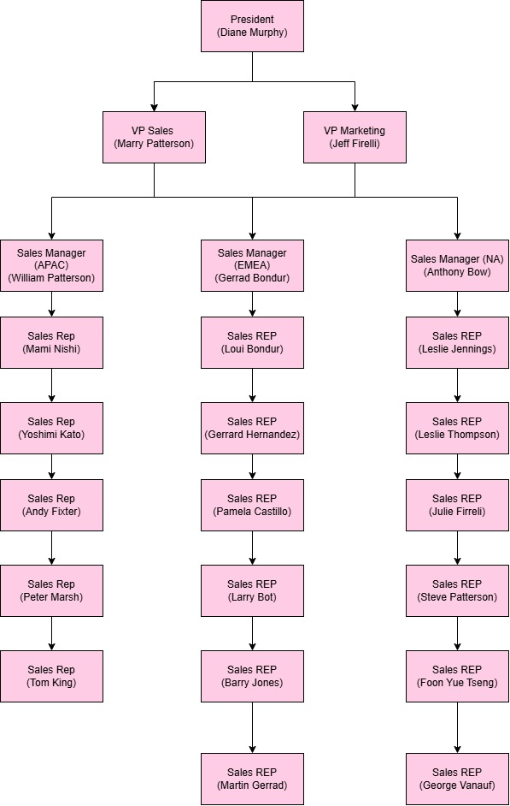

1. Buka tab baru pada browser untuk melakukan eksekusi query berikut:

dari query tersebut menghasilkan jumlah customer dari setiap staff.

SELECT manager.employeeNumber as id_manager,

concat(manager.firstName," ",manager.lastName) as Manager,employee.employeeNumber as id_staff, concat(employee.firstName," ",employee.lastName) as staff,

count(cust.customerNumber) as total_cust

FROM employees employee join employees manager on employee.reportsTomanager.employeeNumber

left join customers cust on employee.employeeNumber=cust.salesRepEmployeeNumber

GROUP BY employee.employeeNumber

ORDER BY manager.firstName;

Jika perusahaan tersebut memiliki KPI (Key Performances Indicator) "Jumlah customer yang bertransaksi" maka jawablah pertanyaan-pertanyaan berikut!

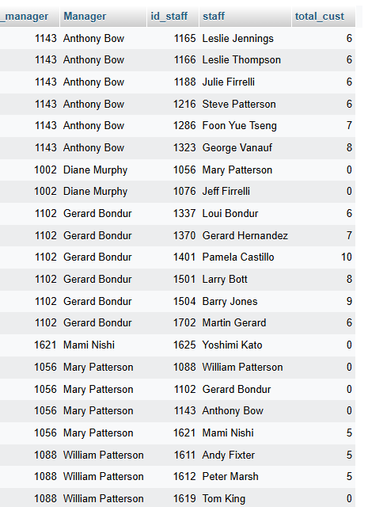

1. **Tugas 3**
2. Siapakah staff dengan hirarki paling bawah yang berprestasi dilihat dari jumlah customer terbanyak?

* Pamela Castillo (1401) memiliki jumlah customer terbanyak, yaitu 10.
* Berdasarkan data yang ada, Pamela Castillo berada di hirarki paling bawah di bawah Gerard Bondur.

1. Jika KPI atasan dihitung dari customer yang dimilikinya dijumlah dengan customer dari staff dibawahnya, urutkan ranking prestasi keseluruhan pegawai beserta keterangan jumlah customer yang dimilikinya!

* Diane Murphy (1002): 0 (milik sendiri) + 0 (Mary Patterson) + 0 (Jeff Firrelli) = 0
* Mary Patterson (1056): 0 (milik sendiri) + 5 (Mami Nishi) + 0 (Gerard Bondur) + 0 (Anthony Bow) + 0 (William Patterson) = 5
* William Patterson (1088): 0 (milik sendiri) + 5 (Andy Fixter) + 5 (Peter Marsh) + 0 (Tom King) = 10
* Gerard Bondur (1102): 0 (milik sendiri) + 6 (Loui Bondur) + 7 (Gerard Hernandez) + 10 (Pamela Castillo) + 8 (Larry Bott) + 9 (Barry Jones) + 6 (Martin Gerard) = 46
* Anthony Bow (1143): 0 (milik sendiri) + 6 (Leslie Jennings) + 6 (Leslie Thompson) + 6 (Julie Firrelli) + 6 (Steve Patterson) + 7 (Foon Yue Tseng) + 8 (George Vanauf) = 39
* Mami Nishi (1621): 5 (milik sendiri) + 0 (Yoshimi Kato) = 5

Ranking Prestasi Pegawai:

1. Gerard Bondur (1102) - 46 customer
2. Anthony Bow (1143) - 39 customer
3. William Patterson (1088) - 10 customer
4. Mary Patterson (1056) - 5 customer
5. Mami Nishi (1621) - 5 customer
6. Diane Murphy (1002) - 0 customer
7. Analisa kembali data LegendVehicle untuk mendapatkan ranking pegawai berdasarkan KPI "Jumlah omset yang didapat". Urutkan ranking pegawai beserta keterangan dana yang didapat!

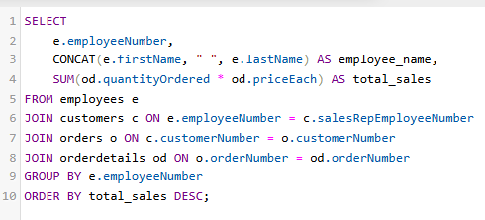

* Hasil

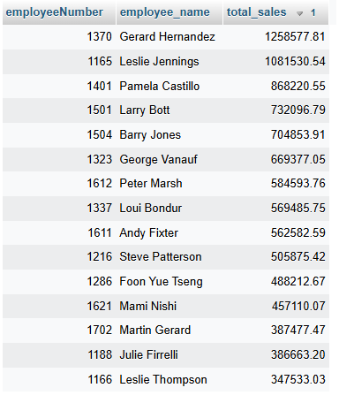

1. Jika KPI yang pertama merupakan "Jumlah customer yang bertransaksi" sedangkan KPI yang kedua "Jumlah omset yang didapat". Maka, berapakah jumlah field yang dibutuhkan untuk mendapatkan informasi tersebut?

|  |  |
| --- | --- |
| KPI | Jumlah Field |
| Jumlah customer yang bertransaksi | 1 |
| Jumlah omset yang didapat | 3 |
| **Total** | **4** |

1. Buatlah report pertahun untuk KPI "Jumlah omset yang didapat" pada Foon Yue Tseng dan Pamela Castillo. Serta gambarkan grafiknya (grafik garis).

Query :

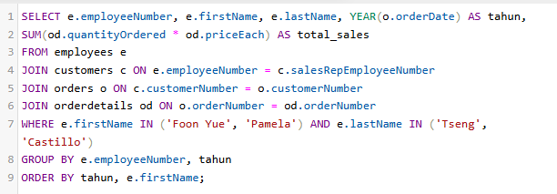

Hasil :

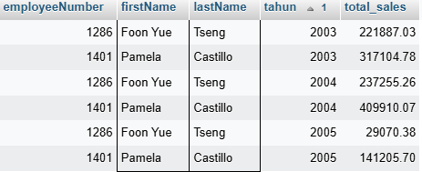

Grafik

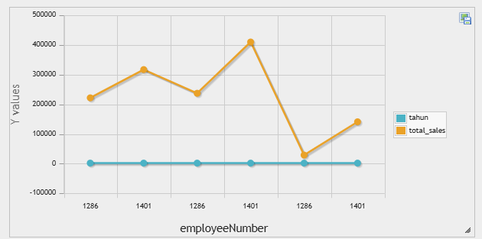

Penjelasan grafik

Performa Karyawan 1286 (Foon Yue Tseng)

* Tahun 2003: Penjualan sebesar 221,887.03.
* Tahun 2004: Penjualan meningkat menjadi 237,255.26.
* Tahun 2005: Penjualan turun drastis menjadi 29,070.38.

Performa Karyawan 1401 (Pamela Castillo)

* Tahun 2003: Penjualan sebesar 317,104.78.
* Tahun 2004: Penjualan meningkat signifikan menjadi 409,910.07.
* Tahun 2005: Penjualan turun menjadi 141,205.70.

Grafik ini menunjukkan pola "peak and drop," yaitu kinerja puncak di tengah periode (2004) diikuti oleh penurunan drastis di akhir periode (2005). Penurunan ini kemungkinan dipengaruhi oleh faktor eksternal seperti strategi perusahaan atau kondisi pasar

1. **Studi Kasus 2**

Pak Huhut merupakan pemegang saham LegendVehicle. dia membutuhkan dashboard untuk melihat perkembangan penjualan (omset) disetiap cabang di tiap tahunnya. Dikarenakan perusahaan tersebut belum merekrut Data Engineer maka, penarikan informasi hanya bisa dilakukan melaluai OLTP yang ada.

Hasil report yang diinginkan adalah grafik berdasarkan tabel berikut:

Analisalah terlebih dahulu :

1. Field apa saja yang diperlukan untuk menampilkan penjualan di setiap cabang.

* Field yang diperlukan

|  |  |
| --- | --- |
| Field | Keterangan |
| branchName | Nama cabang |
| orderDate | Tanggal / Waktu transaksi |
| orderAmount | Nilai total transaksi |
| branchID | ID tiap cabang |

1. Bentuk query dengan memperhatikan relasi antar tabel

* Query

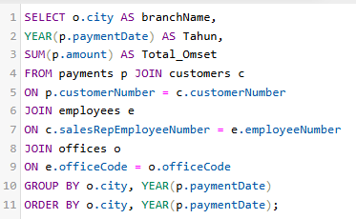

* Hasil Eksekusi

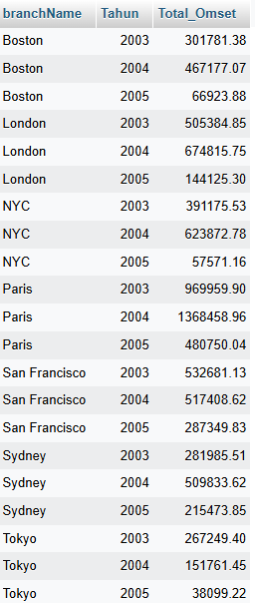

**SOAL BONUS**: buatlah report lain dengan sumber data OLTP yang sama, analisa field yang digunakan, bentuk struktur query dan tuliskan dalam tabel serta grafiknya.

Laporan: Performa Penjualan Produk per Tahun

Laporan ini akan menganalisis performa penjualan produk dari tahun ke tahun, menampilkan produk mana yang paling laris dan bagaimana tren penjualannya.

Analisis Field yang Digunakan:

* products (productCode, productName, productLine): Informasi produk.
* orderdetails (productCode, quantityOrdered, priceEach): Detail pesanan.
* orders (orderNumber, orderDate): Informasi pesanan.

Query :

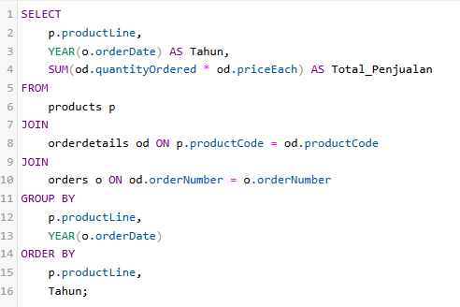

Hasil :

